Nginx均衡负载-ip_hash实践

温馨提示：

此实验得先编译安装upstream_hash，详见《Nginx均衡负载upstream_hash的编译安装》 。

1.首先准备三台服务器

45.77.168.38

198.13.38.179

47.92.7.48

2.分别安装Nginx

安装细节，请参考：《LINUX-Centos平台关于Nginx的编译安装》

3.选择均衡负载器

47.92.7.48

4.配置均衡负载器配置文件

user nginx;

worker_processes 1;

error_log /var/log/nginx/error.log warn;

pid /var/run/nginx.pid;

events {

worker_connections 1024;

}

http {

include /etc/nginx/mime.types;

default_type application/octet-stream;

log_format main '$remote_addr - $remote_user [$time_local] "$request" '

'$status $body_bytes_sent "$http_referer" '

'"$http_user_agent" "$http_x_forwarded_for"';

access_log /var/log/nginx/access.log main;

sendfile on;

#tcp_nopush on;

keepalive_timeout 65;

#gzip on;

##------------LDR 2018-01-08------------##

upstream 47.92.7.48 {

ip_hash;

server 45.77.168.38;

server 198.13.38.179;

}

##------------LDR 2018-01-08------------##

server {

listen 80;

server_name 47.92.7.48;

charset utf-8;

location / {

root html;

index index.html index.htm;

##------------LDR 2018-01-08------------##

proxy_pass http://47.92.7.48;

proxy_set_header X-Real-IP $remote_addr;

client_max_body_size 100m;

##------------LDR 2018-01-08------------##

}

location ~ ^/(WEB-INF)/ {

deny all;

}

error_page 500 502 503 504 /50x.html;

location = /50x.html {

root /var/www/html/;

}

}

}

注意：

1）.需要注意这两段代码的位置

------------------------------------------------

http {

upstream 47.92.7.48 {

ip_hash;

server 45.77.168.38;

server 198.13.38.179;

}

http->server->location / {

proxy_pass http://47.92.7.48;

proxy_set_header X-Real-IP $remote_addr;

client_max_body_size 100m;

------------------------------------------------

2）.注意分清web服务器和均衡负载器

------------------------------------------------

47.92.7.48 #均衡负载器

45.77.168.38 #web服务器

198.13.38.179 #web服务器

------------------------------------------------

5.配制完毕后，记得重启Nginx服务器

cd /usr/local/nginx/sbin

./nginx -s reload

6.访问47.92.7.48

结果：页面一直显示的179！

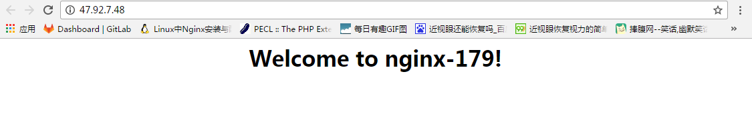

结论： 这也就证实了，ip_hash的作用，每个请求按访问ip的hash结果分配，每个访客固定访问一个后端服务器，这样，就解决了session的问题。